内 部 资 料
领 导 参 阅
决策参阅
第6期
（总第492期）
许昌市科学技术情报研究所 二Ｏ二五年三月二十五日

我国概念验证中心建设面临的3方面挑战及5个对策建议
概念验证（PoC ）概念源起于美国、新加坡、欧盟等国家和地区高校或公共部门的PoC平台或资助计划。PoC是指在科研或创新项目中，基于实际测试和验证，确认某项科技成果或新产品的关键概念在实际应用中的可行性和有效性。基于PoC，项目团队可以评估某个特定概念或理论能否在实践中有效运行，从而降低成果转化风险，填补高校、科研院所等科研机构的科技成果与市场化、产业化之间的鸿沟。因此，PoC 在成果转化中扮演着至关重要的角色。
概念验证中心（PoCC）是指依托具备基础研究能力的高校、科研院所、医疗卫生机构和企业，通过优化整合人才、成果、资本和市场等要素，畅通科技成果转化“最初一公里”，助力科研团队跨越科技成果转化“死亡之谷”的新型科技公共服务平台，重点开展“原理验证”“产品与场景体系验证”“原型制备与技术可行性验证”“商业前景验证”等PoC及关联服务，其主要功能是对接创新资源端和市场应用端、筛选和评估科技成果，并提供技术服务，将科技成果转化为市场价值。2001年，加州大学圣迭戈分校建立了全球第一个高校PoCC-冯·李比希中心。国内从2013年开始注意到PoCC，意识到完善科技成果转化服务链前端的重要性，并推出了一系列实践性举措。国家和各地陆续出台相关政策，并加紧布局，江苏省、杭州市、济南市等地的科技部门都制定了《概念验证中心建设工作指引（试行）》，明确了PoCC建设的总体要求，为高校、科研机构和企业提供PoC服务。
一、我国PoCC建设情况
近两年，我国加大了对PoCC的投资。政府通过政策、资金等多方面支持，积极推动PoCC建设，但仍处于摸索阶段，依然面临一些困难和挑战。我国PoCC建设与欧美等地区相比，差距主要体现在3个方面：一是支持成果转化的资本投入不足；二是专业化、复合型的技术经理人紧缺；三是企业在科技创新中的主体地位需要进一步强化。因此，通过检索我国各省、市、地区的人民政府官网、科技厅（局）或科学技术委员会官网中截至2023年12月31日关于PoCC的相关信息，总结我国PoCC建设情况，分析现阶段我国PoCC建设面临的挑战，并提出针对性建议，以期促进我国PoCC建设健康发展。
虽然PoC在国内是才逐渐兴起的“新生事物”，但已呈升温态势，各地政府都在努力争取科技创新的先机，迅速建立PoCC，以期加速科技成果转化效率。截至2023年12月31日，我国已有15个城市建立了PoCC，涉及行业广泛，包括电子信息、汽车工业、航空航天、生物医药、新能源、新材料、化工等，其中排名前3位的依次是杭州市、天津市、北京市，见图1。
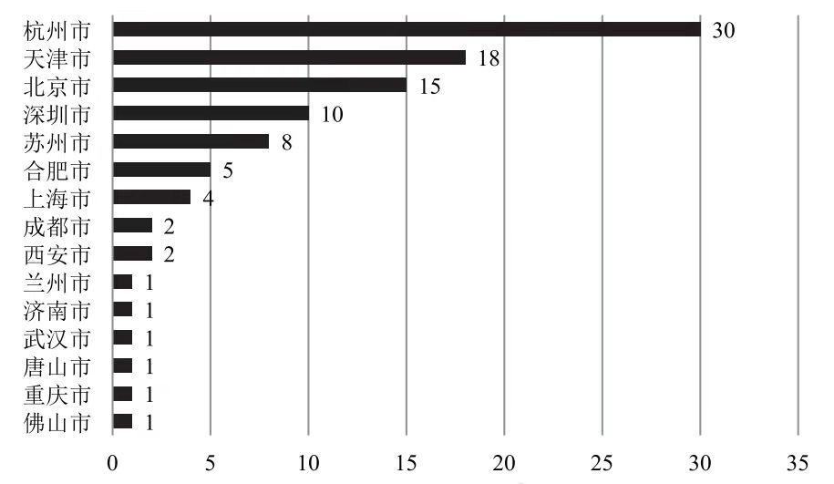
图1 我国15个城市的概念验证中心建设数量
二、我国PoCC建设面临的挑战
我国拥有庞大的科技创新资源，包括优秀的科研院所、高校和企业，但在技术水平、人才培养、产业协同方面仍然面临各种困难和挑战，制约着PoC的效率和成果。
（一）技术水平方面
1.技术发展相对缓慢。技术领域的迅速发展意味着PoCC必须不断跟进新技术，保持对前沿技术的了解，并能够将其应用到项目验证中。基于此，需要持续投入资源来更新和培养技术团队。
2.多个领域技术整合程度不足。许多PoC项目涉及多个技术领域的整合，这就要求PoCC技术团队具备跨学科的知识和技能。挑战在于协调不同领域的专业人才，以实现综合的PoC。
3.缺乏标准化和规范。某些新兴技术或领域可能缺乏统一的标准和规范，增加了PoCC工作开展的难度，这就要求PoCC在研究技术的同时，积极参与标准制定的过程。
4.数据隐私和安全存在风险。许多PoC项目涉及大量敏感数据，包括个人信息、商业机密等，数据保护和安全方面存在较大风险。确保在PoC项目中对数据进行有效的隐私和安全防护是一项重要挑战。
（二）人才培养方面
1.跨学科人才紧缺。PoC通常涉及多个领域的知识，需要具有跨学科背景的人才。招募和培养这样的人才需要创造性地整合不同学科、领域的培训计划。
2.PoC经验匮乏。PoC是一个相对新的领域，具有丰富PoC经验的人才相对稀缺。培养团队了解如何有效地进行PoC 需要时间和经验积累。
3.实际项目经验缺乏。人才可能拥有丰富的理论知识，但缺乏实际项目经验。在PoC项目中，实际操作和解决问题的经验同样至关重要。
4.高端人才流失。PoCC需要高水平的科技人才，而这些高端人才在市场上竞争激烈。吸引和留住这些人才需要提供具有竞争力的薪酬、职业发展机会和创新研究环境。
5. 产学研结合人才缺乏。要求人才具备产学研结合的能力，能够在学术和产业之间进行有效沟通和合作。这就需要人才具备商业意识及项目管理和团队协作的技能。
（三）产业协同方面
1.产业壁垒的消极影响。不同产业领域之间存在一定壁垒，包括技术标准不一致、商业模式差异、文化差异等。PoCC需要克服这些壁垒，促进产业之间的沟通和协作。
2.信息不对称。企业、研究机构和PoCC之间可能存在信息不对称的问题，阻碍了资源的共享和合作。为此，需要建立透明的信息共享机制。
3.知识产权政策不清晰。产业协同中涉及知识产权的分享和保护，需确保知识产权政策清晰，促进合作公平，防止因知识产权问题而阻碍产业协同。
4.创新文化和管理机制不完善。不同领域的企业可能存在不同的创新文化和管理方式，可能会导致合作理念不统一。因此，建立协同的文化和管理机制非常重要。
三、建议
1.加强技术培训，提升技术水平。政府和企业可以加大对PoCC技术团队的培训投入，确保其具备最新的技术知识和实践经验。此外，鼓励跨领域合作，促使不同领域的专业人才共同参与PoC项目，以提升技术水平。
2.培养专业人才，激发人才积极性。设立PoC相关的培训课程和研讨会，培养具有PoC经验的专业人才。同时，制定吸引人才的政策，如提供良好的薪酬、职业发展机会和创新研究环境，以激发人才的积极性。
3.推动产学研协同合作，实现优势互补。推动建立产业协同的机制，鼓励企业、科研院所和高校之间的合作。依托激励政策，如提供研发经费支持、知识产权保护等，促使不同产业主体更积极地参与PoC项目，以实现资源共享和优势互补。
4.建立融资渠道，降低融资门槛。建立多元化的融资途径，包括银行贷款、股权融资、风险投资等。鼓励金融机构提供更灵活的融资工具，降低PoC项目的融资门槛，同时设立风险投资基金，支持创新项目的发展。
5.完善政策支持体系，保障政策有效落实。不断完善PoC领域的政策支持体系，包括提供研发资金、税收优惠、知识产权保护等方面。同时，建立有效的监管机制，确保政策的执行效果，保障整个PoC生态系统的健康发展。

《决策参阅》编委会 主任:冀伟 副主任：槐俊才 主编：王明丽
地址：许昌智慧信息产业园三号楼许昌科技大市场 邮编：461000 电话：0374-2962258

